Международный фестиваль инновационных педагогических идей
«Стратегия будущего»
ГБОУ гимназия №192 Калининского района Санкт-Петербурга
«Брюсовская гимназия»

Методические рекомендации
«Реализация модели развития социальной активности детей и подростков в практике работы детских общественных
объединений»
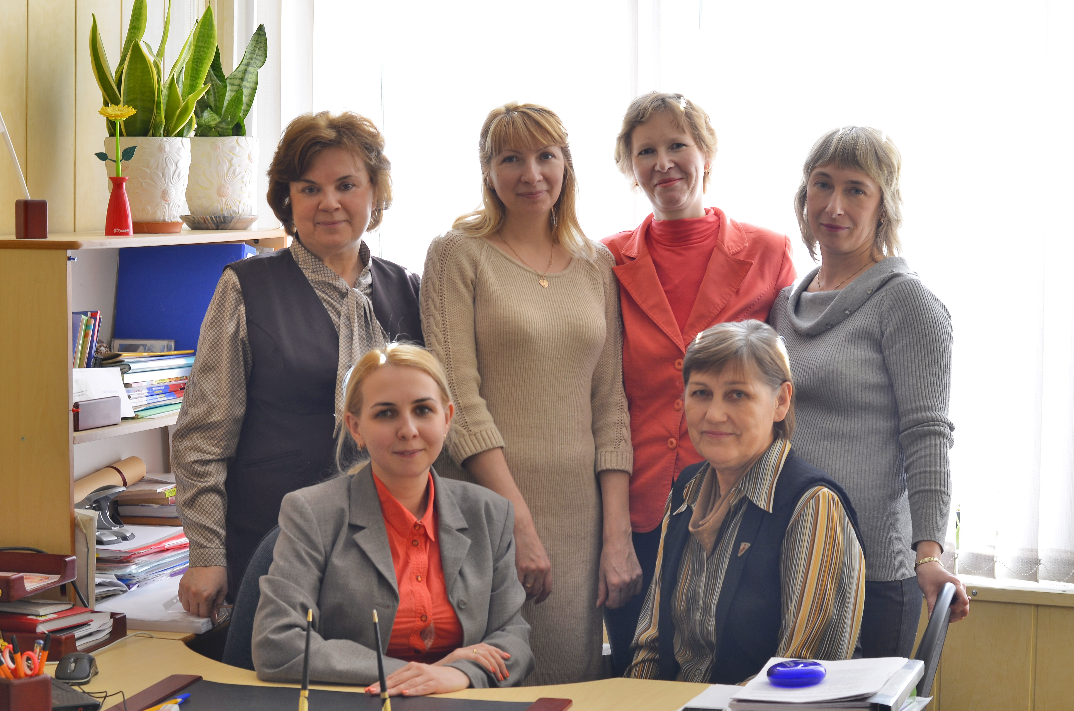
Авторский коллектив:
Масленникова Светлана Александровна
Самойленко Лидия Ивановна
Товкес Ирина Олеговна
Назаревич Станислав Анатольевич
Титова Тамара Васильевна
Клейменова Екатерина Юрьевна
Плотникова Инесса Павловна

2015 год

